Суммативное оценивание №7 по разделу « Путешествие в космос» по предмету литературное чтение
1.Задание
Пользуясь информацией с картинок, составь эссе на тему « Зачем и как люди исследуют космос» ( 5-7 предложений)

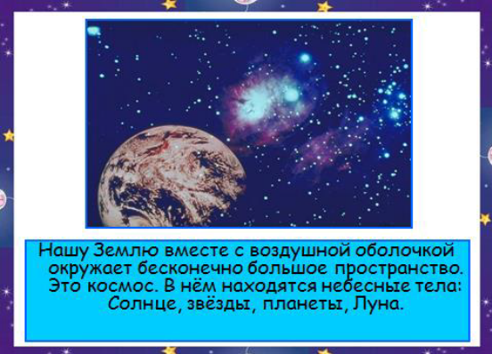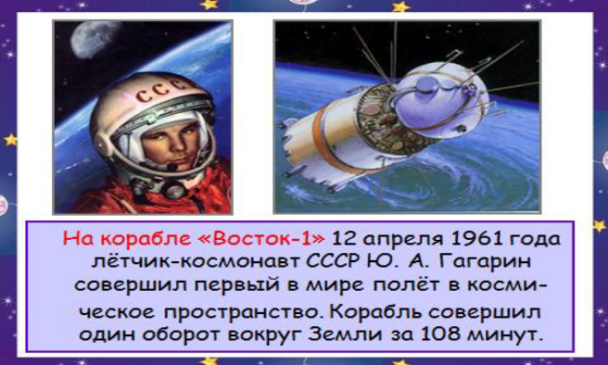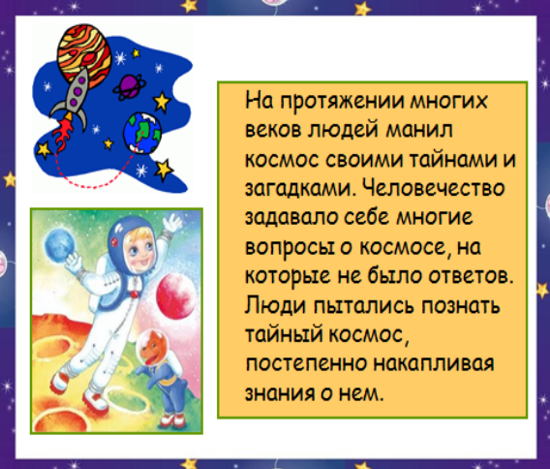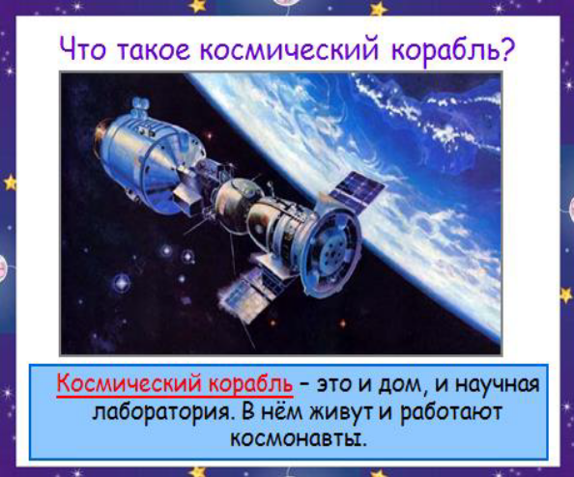
___________________________________________________________________________
_____________________________________________________________________________
_____________________________________________________________________________
_____________________________________________________________________________
_____________________________________________________________________________
_____________________________________________________________________________
_____________________________________________________________________________
_____________________________________________________________________________
_____________________________________________________________________________
___________________________________________________________________________
2. Задание. Ответь на вопросы по прочитанным произведениям.
1. Назовите имя космонавта, которому посвящено данное стихотворение
Самый первый виток над планетой,
Совершил он во славу страны,
Яркой звёздочкой в небо, поднявшись,
В ясный день той прекрасной весны.______________________________________
2. Где прошло детство Юрия Гагарина?
_______________________________________________________________________
3. Какая пословица помогала Ю.Гагарину воспитывать и закалять характер?
а) Умный товарищ — половина дороги.
б) Сам пропадай, а товарища выручай.
в) По товарищам и слава.
4. О чем думал Ю.Гагарин в кресле космического корабля?
_________________________________________________________________________
5. Как проходили зимние вечера в семье Титовых?
а) семья собиралась за столом
б) семья ложилась спать
в) семья гуляла в саду
6. Какой подвиг совершил А.А Леонов
А) полетел в космос
Б) изучал космос
В) В) вышел в открытый космос
7. Какие чувства испытал А. Леонов, выходя впервые в космос?
___________________________________________________________________________
8. Дополни определение . Творческий пересказ это- _____________________________
___________________________________________________________________________
__________________________________________________________________________________________________________________________________________________________
_____________________________________________________________________________

